Vigente a partir del 1º de Febrero de 2020.

Las marcas “@” identifican los puntos que deben procesarse OBLIGATORIAMENTE en el momento de la venta a través del sistema de validación ingresando en www.plataformacsf.com o bien mediante los sistemas de facturación integrados.

En todas las recetas procesadas electrónicamente, la Liquidación de Recetas y CIERRE DE LOTES debe efectuarse obligatoriamente utilizando la herramienta que brinda dicho sistema para tal fin.
Aclaración:
El Cierre DE LOTES electrónico es OBLIGATORIO. SIEMPRE debe figurar en el Resumen de Facturación general (planilla provista por COMPAÑÍA), que presenta su Farmacia (ver punto 14).

Por lo tanto, en un mismo Resumen de Facturación debe figurar INDISPENSABLEMENTE:

- presentación ELECTRÓNICA de OSPIM (“Plan MIXTO VALIDACIÓN”)
- presentación MANUAL de OSPIM (“Plan MIXTO MANUAL”)

Descuentos: (Válidos sólo para pacientes ambulatorios)
Planes | Descuento |  |  | Vademécum
DELTA A  KRONO QUANTUM A  KRONO QUANTUM B | 40% |  |  | BAJO | @
KRONO QUANTUM C | 40% |  |  | ALTO | @
KRONO QUANTUM D | 80% |  |  | ALTO | @
Plan Materno Infantil: | 100%  (ver punto 6) |  |  |  | @
Anticonceptivos: | 100%  (ver punto 7) |  |  |  | @
Patologías Crónica y Diabetes: | 70% ó 100%  (ver punto 8) |  |  |  | @
Autorizaciones Especiales: | Ver punto 10

Habilitación del beneficiario:

Credencial (según muestra).
Habilitación del Beneficiario según validación on line. | Ingresar el número de afiliado completo como figura en la credencial, sin guiones ni barras. Por ejemplo: |  |  |  | @
  Nro. de Beneficiario en credencial | Número a Ingresar
  80135 / 00 | 8013500

Documento de Identidad (DNI, LC, LE)

No es preciso que concurra el beneficiario personalmente a la farmacia. Puede hacerlo en su nombre cualquier otra persona que presente la documentación indicada.

Recetario:
Tipo de recetario: | - De todo tipo (Particular o de Instituciones);
Datos que deben figurar de puño y letra del profesional, y con la misma tinta: | - Denominación de la entidad (en caso de que el recetario no sea el oficial de la entidad) (*);  - Nombre y apellido del paciente;  - Número de afiliado (*)  - Medicamentos recetados por principio activo, indicando una marca sugerida incluida en el Vademécum. Se rechazarán recetas que no presenten Principio Activo.  - Cantidad de cada medicamento;  - Firma y sello de médico u odontólogo, con número de matrícula y aclaración;  - Fecha de prescripción;  Las correcciones y/o enmiendas relativas a la prescripción debe estar salvadas por el profesional con su firma y sello.  (*) Cuando en una receta el número de beneficiario sea poco legible o se encuentre incompleto y/o la denominación de la entidad haya sido omitida por el profesional, la farmacia debe repetirlo al dorso, en forma clara y correcta, indicando junto al número consignado por el médico la frase “ver al dorso”. El beneficiario debe firmar nuevamente como prueba de conformidad.

Validez de la receta:
El día de la prescripción y los 29 días siguientes. |  |  |  |  | @

Topes de cobertura:
Límites de cantidades: | Sin Tratamiento Prolongado |  | Con Tratamiento Prolongado ^{(5.2.)} |  | @
Renglones por receta:  Envases por renglón: | Hasta 2 (dos)  Hasta 1 (uno) |  | Hasta 2 (dos)  Hasta 2 (dos) |  | @
Tratamiento Prolongado: | Cuando el médico coloca de su puño y letra la frase “Tratamiento Prolongado”, su equivalente o abreviaturas, pueden expenderse las cantidades indicadas en la columna “Con Tratamiento Prolongado”. Debe indicarse además el tamaño y/o contenido de cada uno por lo que, de omitirse este requisito, sólo se entregará un envase del menor tamaño y/o contenido existente.  En estos casos debe indicarse en el sistema de Validación On Line que la receta corresponde a Tratamiento Prolongado. |  |  |  | @
Antibióticos Inyectables: | Presentación |  | Entregar |  | @
Antibióticos Inyectables: | Envase de 1 (una) ampolla o frasco ampolla. |  | Hasta 5 (cinco) |  | @
Psicofármacos: | - El profesional debe confeccionar además los duplicados, o los recetarios que correspondan según normas legales en vigencia.
Otras especificaciones: | Cuando el médico:  - No especifica cantidades |  | Debe entregarse:  - El envase de menor contenido.
 | - Sólo indica la palabra “grande” |  | - La presentación siguiente a la menor.
 | - Equivoca la cantidad y/o contenido |  | - El tamaño inmediato inferior al indicado.

Plan Materno Infantil:
Habilitación del beneficiario: | - El afiliado debe figurar con cobertura PMI según validación on line. |  |  |  | @
Recetario: | - Igual a la cobertura general. REQUIERE VALIDACION ONLINE OBLIGATORIA. |  |  |  | @
Productos Cubiertos: | - Vademécum PMI de acuerdo al plan del afiliado. |  |  |  | @
Límites de cantidades: | - Igual a la cobertura general. |  |  |  | @

Anticonceptivos:
Habilitación del beneficiario: | - Pacientes requerimiento de anticonceptivos que figuren empadronadas para tal fin en el sistema de validación online.  En caso de que un paciente no figure habilitado en dicho sistema con cobertura diferencial y así lo requiera, debe ser derivado a ENSALUD para su empadronamiento. |  |  |  | @
Recetario: | - Certificado de Autorización de Anticonceptivos (según muestra), válido por 3 (tres) meses. NO es necesario prescripción original adicional, pero el Certificado debe ser original. REQUIERE VALIDACION ONLINE OBLIGATORIA.  Aclaraciones:  - 1ra. entrega: la afiliada deberá presentar el certificado original.  - 2da. y 3ra. entrega: la afiliada deberá presentar fotocopia del certificado.  - La afiliada deberá firmar el certificado en conformidad al período correspondiente y la farmacia adherir el troquel correspondiente. |  |  |  | @
Descuento y productos cubiertos: | - 100% según Vademécum y de acuerdo a lo que figure empadronado para cada beneficiaria en el sistema de validación online.  En caso de no contar con el empadronamiento correspondiente, los productos carecen de cobertura al descuento general. |  |  |  | @
Límites de cantidades: | - 1 (un) envase mensual (aún cuando la prescripción indique la totalidad de envases para el trimestre).  Atención: No puede realizarse más de una entrega en forma simultánea, excepto que lo indique expresamente Ensalud en el certificado. |  |  |  | @
Validez del Certificado: | - 90 días desde la fecha de emisión figura en el margen superior derecho. NO son válidas las dispensas de Certificados que excedan dicho plazo.  - 1ra. entrega: similar a la cobertura general. Ingresar en el sistema como fecha de prescripción la fecha del Certificado.  - 2da. y 3ra. entrega: para evitar rechazos del sistema, ingresar como fecha de prescripción la fecha de venta. |  |  |  | @

Patologías Crónicas y Diabetes:
Habilitación del beneficiario: | - Pacientes crónicos y/o diabéticos que figuren empadronadas para tal fin en el sistema de validación online.  En caso de que un paciente no figure habilitado en dicho sistema con cobertura diferencial y así lo requiera, debe ser derivado a ENSALUD para su empadronamiento. |  |  |  | @
Recetario: | - Certificado de Autorización de Cronicidad y/o Diabetes (según muestra), válido por 3 (tres) meses. NO es necesario prescripción original adicional, pero el Certificado debe ser original. REQUIERE VALIDACION ONLINE OBLIGATORIA.  Aclaraciones:  - 1ra. entrega: el afiliado deberá presentar el certificado original.  - 2da. y 3ra. entrega: el afiliado deberá presentar fotocopia del certificado.  - El afiliado deberá firmar el certificado en conformidad al período correspondiente y la farmacia adherir el troquel correspondiente. |  |  |  | @
Descuentos y Productos cubiertos: | - Crónicos: | 70% DELTA A, KRONO QUANTUM A, B y C según Vademécum y de acuerdo a lo que figure empadronado para cada beneficiario en el sistema de validación online |  |  | @
Descuentos y Productos cubiertos: | - Crónicos: | 100% KRONO QUANTUM D según Vademécum y de acuerdo a lo que figure empadronado para cada beneficiario en el sistema de validación online. |  |  | @
Descuentos y Productos cubiertos: | - Hipoglucemiantes orales, Insulinas, Tiras reactivas, Agujas, Lancetas: | 100% (todos los planes) según Vademécum y de acuerdo a lo que figure empadronado para cada beneficiario en el sistema de validación online.  En caso de no contar con el empadronamiento correspondiente, los productos carecen de cobertura al descuento general. |  |  | @
Límites de cantidades: | - 1 (un) envase mensual (aún cuando la prescripción indique la totalidad de envases para el trimestre).  Atención: No puede realizarse más de una entrega en forma simultánea, excepto que lo indique expresamente Ensalud en el certificado. |  |  |  | @
Validez del Certificado: | - 90 días desde la fecha de emisión figura en el margen superior derecho. NO son válidas las dispensas de Certificados que excedan dicho plazo.  - 1ra. entrega: similar a la cobertura general. Ingresar en el sistema como fecha de prescripción la fecha del Certificado.  - 2da. y 3ra. entrega: para evitar rechazos del sistema, ingresar como fecha de prescripción la fecha de venta. |  |  |  | @

Productos Cubiertos:
Los descuentos mencionados en el punto 1 se aplicarán únicamente sobre las especialidades medicinales comprendidas en el VADEMÉCUM de la entidad (Anexo I). |  |  |  |  | @

Autorizaciones Especiales:
Estas recetas no se validan electrónicamente

Sólo podrán expenderse recetas que NO cumplan con todos los requisitos cuando se hallen autorizadas por la Entidad mediante Formulario de Autorización (según muestra punto 18) ya sea vía mail o fax, junto con la prescripción original correspondiente.

Medicamentos Faltantes:
Si por cualquier circunstancia, en la farmacia falta el o los medicamentos indicados por el médico, la farmacia debe obligarse a obtenerlos dentro de las 24 horas de haber sido requeridos por el afiliado, quien debe conocer tal obligación a efectos de concurrir a adquirirlos una vez que haya transcurrido dicho plazo. En ese caso la farmacia no debe retener la receta.

Datos a completar por la farmacia:
NÚMERO DE TRANSACCIÓN ON LINE. Debe indicarse en el encabezado de la receta “TR: XXXX”, o bien puede imprimirse el comprobante que emite el sistema. |  |  |  |  | @

Fecha de venta;

Si la presentación no contiene numero de troquel, adjuntar código de barras del mismo.

Importes (unitarios, a cargo del beneficiario, a cargo de la entidad, totales)

La farmacia deberá adjuntar cualquiera de los comprobantes de venta detallados:
- Ticket fiscal propiamente dicho.
- Documento no fiscal HOMOLOGADO
- Duplicado o triplicado del ticket fiscal (idéntico al original pero con una leyenda de fondo “NO FISCAL”).
- Facturas A, B o C.
- Comprobante de validación online (en caso de no poder presentar alguno de los anteriores)

Sello de la Farmacia y firma del Farmacéutico;

Firma y datos aclaratorios de quien retira los medicamentos;

Recomendaciones Especiales:

Colocar en la receta el número de orden correspondiente;
Adjuntar los troqueles del siguiente modo: | - De acuerdo al orden de la prescripción.  - Incluyendo el código de barras, si lo hubiera.  - Se sugiere adherirlos con goma de pegar (sin utilizar abrochadora o cinta adhesiva, debido a que dificultan la lectura del código de barras).
Los troqueles deberán ajustarse a lo siguiente: | - Encontrarse en perfecto estado y sin signos de uso previo (perforaciones, evidencias o marcas de sustancias adhesivas).  - Sin signos de desgaste del material en todo o parte del troquel.  - Sin impresiones mediante sellos de cualquier tipo de leyendas legibles o no.  - Sin diferencias en tamaño, grosor y/o color del troquel para un mismo producto, presentación y lote.  - No deberán presentar cualquier otro signo que otorgue carácter dudoso al troquel.

Las recetas deben presentarse numeradas en forma correlativa.

Cierre Electrónico de Lotes:
MUY IMPORTANTE: Todas las RECETAS PROCESADAS ELECTRÓNICAMENTE deben liquidarse OBLIGATORIAMENTE mediante la herramienta CIERRE DE LOTES que provee para ello el sistema de validación. Caso contrario, es motivo de rechazo de las mismas. Utilice dicha herramienta teniendo en cuenta las indicaciones del Instructivo General del sistema.  Asimismo es imprescindible IMPRIMIR el Cierre de Lotes a fin de identificar correctamente la liquidación electrónica en el Resumen de Facturación general (ver punto 15). No deben efectuarse modificaciones manuales (tachaduras ni enmiendas) sobre el Cierre de Lotes que emite el sistema.  Aclaración: la IMPRESIÓN PREVIA del Cierre de Lote NO es válida para la presentación de recetas:  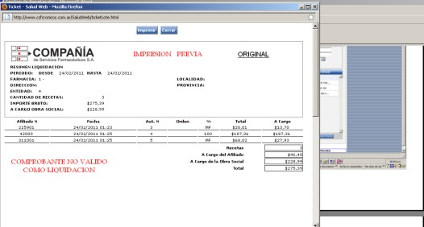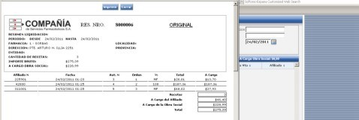 |  |  |  |  | @
Atención: Las recetas no procesadas electrónicamente (por ejemplo, Autorizaciones Especiales) deben liquidarse a través de la modalidad tradicional de planillas de Compañía (ver punto 14).

Presentación de Recetas no procesadas electrónicamente:
Todas las recetas de OSPIM no procesadas electrónicamente deben presentarse bajo un único plan “MIXTO”. Es decir sin separarlas por porcentaje de descuento.
El porcentaje de descuento aplicado a cada medicamento debe figurar en el ticket de venta o bien agregado junto a la prescripción en forma manuscrita.
Estos importes deben figurar en la Planilla de Liquidación, así como en el RESUMEN DE FACTURACIÓN, identificando el lote como “PLAN MIXTO”.
El Cierre electrónico de Lotes SIEMPRE debe indicarse en el Resumen de Facturación general (planilla provista por COMPAÑÍA), que presenta su Farmacia, diferenciado del resto de las recetas sin validación on line.

Por lo tanto, en un mismo Resumen de Facturación debe figurar INDISPENSABLEMENTE:
- presentación ELECTRÓNICA de OSPIM (“Plan MIXTO VALIDACIÓN”)
- presentación MANUAL de OSPIM (“Plan MIXTO MANUAL”)

Atención de Consultas:
Sobre otros aspectos referidos a las normas de atención, comuníquese con el Departamento de Atención al Cliente de COMPAÑÍA al (011) 4136-9090 – Fax: (011) 4136-9001. E-mail: info@csf.com.ar, de Lunes a Viernes, de 8:30 a 18:30 horas.
Ante dificultades o consultas exclusivamente técnicas fuera de nuestro horario de atención, les solicitamos que envíe un correo electrónico a validaciones@csf.com.ar indicando en el titulo la palabra “Problema” más el código de su Farmacia. |  |  |  |  | @

Muestra de Credenciales:
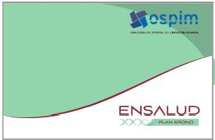



Muestra de Formulario de Autorización:
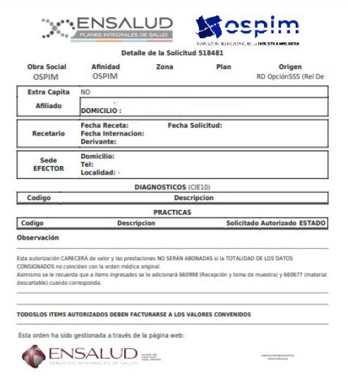

Muestra de Certificado de Anticonceptivos y Cronicidad:
